Вариант 1
1. Чтобы правильно преодолеть реку, следует:
а) преодолевать реку вплавь, использовать надувные матрацы и камеры;
б) выбрать место, где вода выглядит спокойной, и переходить реку вброд, используя надувные камеры;
в) выбрать удобное место и переходить реку вброд, используя шест или альпеншток.
2. Готовясь к походу, вам необходимо правильно подобрать одежду. Каким требованиям она должна соответствовать:
а) одежда должна быть свободной, чистой и сухой, носиться в несколько слоев;
б) одежда должна быть из синтетических материалов;
в) одежда должна быть из однотонного или камуфлированного материала, чистой и сухой.
3. По каким местным приметам можно определить стороны света:
а) стволам и коре деревьев, лишайнику и мху, склонам холмов и бугров, муравейникам, таянию снега;
б) кустарнику и сухой траве, направлению течения ручьев и рек, наезженной колее;
в) полыньям на водоемах, скорости ветра, направлению комлей валяющихся на дороге спиленных деревьев
4. Если вы стоите лицом на север, то направо от вас направление на:
а) юг, б) восток, в) запад.
5. Изображенная на рисунке луна в полночь находится на:
а) севере,
б) востоке
в) западе,
г) юге.

6. На каких склонах холмов, бугров в зимнее и весеннее время года снег подтаивает больше?
а) на северных, б) на восточных, в) на западных, г) на южных.
7. С какой стороны горизонта муравейники защищены камнем, пнем, деревом?
а) с севера,
б) с востока,
в) с запада,
г) с юга.
8. Годичные кольца на пнях шире с:
а) востока,
б) запада,
в) юга.
г) севера,
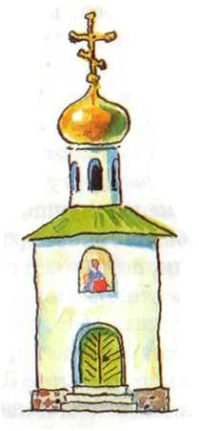
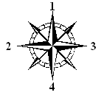
9. Посмотрите на рисунок и определите, под какой цифрой на компасе находится восток?

Вариант 2
1. Если в походе во время движения по маршруту вы отстали от группы, то:
а) нельзя сходить с трассы, лыжни;
б) можно сойти с трассы, чтобы найти следы товарищей;
в) необходимо сойти с трассы и остановиться на развилке тропы.
2. Наиболее удобной обувью в походе считаются:
а) туристические ботинки, кеды, кроссовки;
б) сапоги резиновые или хромовые, легкие спортивные тапочки;
в) полуботинки, сапоги, туфли.
3. Стороны света можно определить по:
а) барометру и луне,
б) часам и солнцу,
в) термометру и звездам.
4. Если вы стоите лицом на север, то слева от вас направление на:
а) юг,
б) восток,
в) запад.
5. Изображенная на рисунке луна в полночь находится на:
а) севере,
б) востоке,
в) западе,
г) юге.

6. На каких склонах ямок или следов человека и животных в зимнее и весеннее время года снег подтаивает больше?
а) на северных,
б) на восточных,
в) на западных,
г) на южных.
7. На какой стороне стволов деревьев, пней, камней, зданий лишайники и мхи более развиты?
а) на северной,
б) на восточной,
в) на западной,
г) на южной.
8. Православные церкви обращены алтарем на:
а) север,
б) восток,
в) запад,
г) юг.
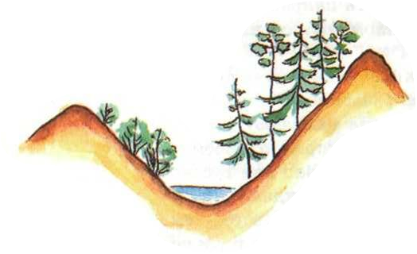
9. Посмотрите на рисунок и определите, под какой цифрой на компасе находится север?

Вариант 3
1. При преодолении болот необходимо:
а) идти осторожно, но широким шагом, предварительно обвязав друг друга страховочной веревкой;
б) вооружиться шестом, настелить гать из жердей, идти, наступая на кочки или корневища кустов;
в) идти друг за другом, держась за руки, стараясь наступать между кочками.
2. Какого цвета должна быть верхняя одежда туриста:
а) однотонного цвета;
б) яркая, демаскирующая;
в) из камуфлированного материала.
3. Стороны света можно определить по:
а) компасу,
б) манометру,
в) термометру.
4. В солнечный полдень тень указывает направление на:
а) восток; б) юг; в) запад; г) север.
5. Под какой цифрой находится Полярная звезда?
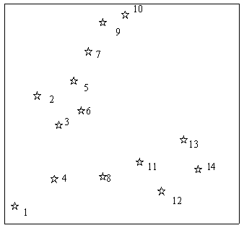

6. На каких окраинах полян трава бывает гуще:
а) на северных, б) на восточных, в) на западных, г) на южных.
7. С какой стороны ствола кора деревьев темнее и грубее:
а) с севера,
б) с востока,
в) с запада,
г) с юга.
8. Православные церкви обращены колокольней на:
а) север,
б) восток,
в) запад,
г) юг.
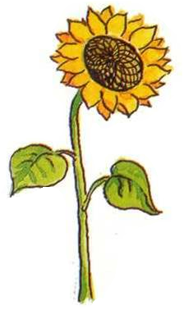
9. Посмотрите на рисунок и определите, под какой цифрой на компасе находится запад?

Вариант 4
1. Если во время движения на маршруте вы заблудились и не можете найти свои следы, то следует:
а) найти возвышенное место и оглядеться, затем двигаться в направлении захода Солнца;
б) прислушаться к звукам, чтобы потом двигаться подальше от дорог или рек;
в) остановиться и оценить ситуацию, искать тропу или дорогу, ручей или реку.
2. При устройстве шалаша крышу следует накрывать:
а) снизу - вверх;
б) сверху - вниз;
в) справа - налево;
г) безразлично как.
3. Стороны света можно определить по (выберете неправильный ответ):
а) компасу;
б) звездам;
в) направлению течения реки;
г) местным признакам.
4. В полдень тень, указывающая на север будет:
а) самая длинная,
б) самая короткая,
в) длина тени не изменяется.
5. Как определить стороны света, находясь в лесу в безлунную ночь?
а) по часам;
б) по луне;
в) по Полярной звезде.
6. Трава гуще у отдельно стоящих пней, камней, стволов деревьев к:
а) северу,
б) востоку,
в) западу,
г) югу.
7. В жаркую погоду трава раньше начинает желтеть с:
а) севера,
б) востока,
в) запада,
г) юга.
8. Приподнятый край нижней перекладины креста на куполе церкви направлен на:
а) север,
б) восток,
в) запад,
г) юг.
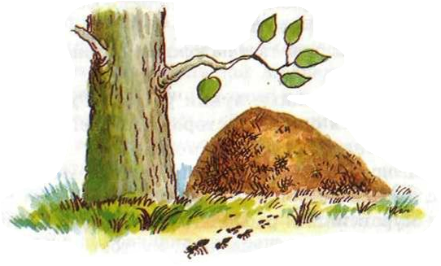
9. Посмотрите на рисунок и определите, под какой цифрой на компасе находится север?

Вариант 5
1. Какая задача при подготовке и проведении туристского похода является главной:
а) обеспечение безопасности;
б) выполнение целей и задач похода;
в) полное прохождение маршрута.
2. Каковы требования к месту сооружения временного жилища:
а) место среди сухостоя, который можно использовать для костра, на берегу реки на уровне воды;
б) ровная возвышенная продуваемая площадка, рядом источник воды и достаточно топлива, вблизи поляна для подачи сигналов бедствия;
в) недалеко дорога или наезженная тропа, вблизи много грибов и ягод.
3. Стороны света можно определить по:
а) направлению ветра,
б) по направлению дорог,
в) по местным признакам.
4. Тень в полдень укажет направление на север, слева будет:
а) восток,
б) запад,
в) юг.
5. Полная луна в полночь находится на:
а) севере,
б) востоке,
в) западе,
г) юге.
6. С какой стороны деревьев, камней, пней летом земля более влажная?
а) с севера,
б) с востока,
в) с запада,
г) с юга.
7. Пологая сторона муравейника направлена к:
а) северу,
б) востоку,
в) западу,
г) югу.
8. Опущенный край нижней перекладины креста на куполе церкви направлен на:
а) север,
б) восток,
в) запад,
г) юг.
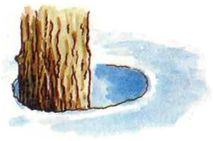
9. Посмотрите на рисунок и определите, под какой цифрой на компасе находится север?

